Муниципальное бюджетное дошкольное образовательное учреждение
детский сад № 64 города Новочеркасска

Квест-игра, ко Дню защиты детей, в поисках Дружбы.

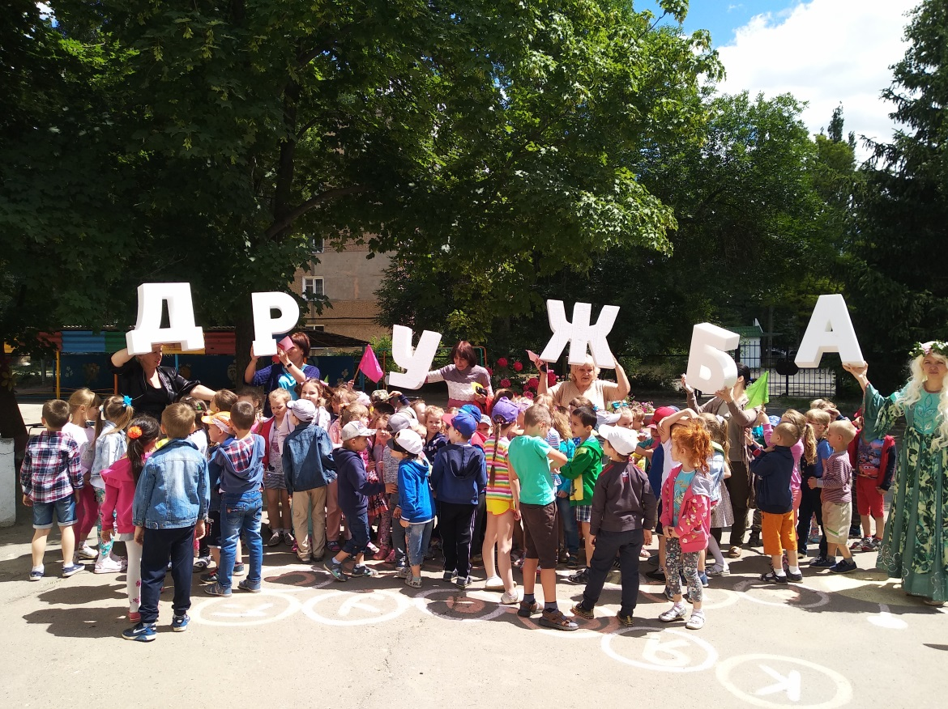

Подготовили и провели:
Буза Валентина Федоровна
воспитатель МБДОУ детского сада № 64

Новочеркасск, 2018 год
Цели:
- Дать детям дошкольного возраста элементарные знания и представления о международном празднике “Дне защиты детей”, через дидактические игры.
- Воспитывать желание проявлять творческую инициативу, предоставив для этого равные возможности всем детям.
- Содействовать сплочению детского коллектива, по средствам подвижных игр.

Ход праздника.
Ведущий.
Здравствуйте, ребята! вот и наступил для нас долгожданный праздник солнца. Сегодня – первый день лета. Этот день посвящен Международному Дню защиты детей и сохранению мира на земле. Этот день посвящен Вам, дорогие ребята.
Праздник, посвященный «Дню защиты детей» считать открытым Ура!
Все вместе: Ура!
Ведущая:
Мы встречаем праздник лета
Праздник солнца, праздник света
Солнце, солнце, ярче грей
Будет праздник веселей.
Ведущая: Ой, кто это там плачет?
Выходит Лето.
Ведущая: Кто ты? Что у тебя случилось?
Лето: Я- Лето, я так спешила к вам на праздник! Но, случилась беда. Озрная дюдюка унесла мои главные буквы лета и теперь ничего не остается как только грустить.. На самокате выезжает Дюдюка (с зонтиком и мешком).
Дюдюка: - А вот и я! Вот-все буквы у меня. И я вам их не отдам, ни за что! И у меня вот здесь всё записано, где я их храню! ( кладёт обратно в мешок)
Едет на самокате, по кругу около детей и удаляется. ( теряет карты)
Ведущая: Что же это Дюдюка потеряла?(собирает)
(Удивляется.) Так это же карты, где спрятаны буквы.
Лето, мы тебе с ребятами поможем найти все твои буквы.
Правда, ребята? Ответы детей.
Лето: Спасибо, ребята. Удачи вам!
Ведущая: Ребята, я вашим воспитателям раздам карты, которые обронила Дюдюка. Они вам помогут найти все буквы , которые нужны для Лета.
Группы расходятся по площадкам.
Карта 1 для среднего возраста.
Задание 1 Задание «Топни – хлопни».
Топните, если я назову то, что полезно для здоровья: умываться, драться, делать зарядку, мыть руки, ходить в грязной одежде, забывать стричь ногти, мыться под душем, вытирать пыль, ходить с грязными ушами, пылесосить и т.д.
Хлопните, если я назову предметы, которые помогают людям ухаживать за собой и поддерживать чистоту в доме: мыло, мусор, шампунь, полотенце, грязь, веник, зубная щетка, лужа, ключ, ножницы, карандаш, расческа, швабра и т.д.
Задание 2 Веселые загадки.
У него красив наряд,
Больше всех он солнцу рад.
Во все горло во весь дух
На заре кричит … (Петух)

Вся в полоску — сбоку, сзади.
Нет животных полосатей.
А бежит быстрее ветра.
Догадались? Это …(Зебра)

Туда не влезут кошки,
Там у нее домишко.
Сухарики и крошки
Под стол таскает …(Мышка)
В конце игры дети получают букв У и Б.
Карта 2 для старшего возраста
Задание 1. игра «Добрых слов».
Дети по очереди называют слова, связанные с добром
Задание 2.загадки
Я начну, а вы кончайте,
Хором дружно отвечайте,

Много солнца, много света,
Значит наступило …….(лето)

Мы корзиночки несем,
За грибами мы ……(идем)

Теплый ветер гладит лица,
Лес шумит густой листвой,
Дуб нам хочет поклонится,
Клен кивает……головой
А с утра мы на площадке,
Дружно делает………зарядку
Воспитатель проводит зарядку под веселую музыку.
В конце испытания группе вручается буква Д и А
Карта 3 для подготовительного возраста.
Задание 1.«Назовите пословицы о доброте»
Дети:
- Доброе слово лечит, злое калечит.
- Добрые слова дороже богатства.
- За добрые дела добром платят.
- Не одежда красит человека, а его добрые дела.
- Не хвались серебром, а хвались добром.
- Кто добро творит, тому бог отплатит.
Задание 2: Сказка нам добро несет, тот, кто знает – тот поймет!
(Отгадай загадки и назови добрых героев.)
Лечит маленьких детей,
Лечит птичек и зверей,
Сквозь очки свои глядит
Добрый доктор ...(Айболит)
Он в Африке живет.
И ужасным голосом песни поет.
Он просто злодей
Это……(Бармалей)
Деревянный мальчуган
Он шумит как барабан,
Любимец взрослых и детей,
Всяких выдумщик затей,
Длинный нос покажет ловко,
Вместо носа не морковка!
Кто же это? (Буратино)
Я в ступе летаю – деток похищаю
В избе на куриной
Ноге проживаю,
Нос крючком, глаза торчком
Кто же я? (Баба-Яга)
Все ждут его зимой,
Он и добрый, он не злой,
Бородой до глаз зарос.
Краснощекий …(Дед Мороз)
В сказке серым уродился,
Все боятся – как огня!
Все зверушки разбежались
В домик спрятались от меня!
Грозно вдруг зубами щелк..
Злой , ужасный, серый….(Волк)
Этих маленьких детей
Волк обидел — съел, злодей!
Лишь один в живых остался,
Волку в зубы не попался.
Маме все он рассказал,
братьев всех он показал
Кто серые они?
Если знаешь, назови!( Козлята)
Это девочка трудолюбива,
Очень добра и очень красива,
Вдруг на бал она попала,
На ступеньке туфельку потеряла.(Золушка).
Задание 3.Назови героя
Ведущий называет одного героя, а ребята досказывают другого.)
Крокодил Гена и….. (Чебурашка).
Смешной мишка Вини Пух и … (Пятачок).
Малыш и … (Карлсон).
Леди Баг и…..Супер кот
Винтик и … (Шпунтик).
Добрая Белоснежка и …..(Семь Гномов)
Лунтик и ……….(Кузя)
Симка и…..Нолик
Молодцы ребята, и на загадки ответили, и сказки все знаете!
В конце игры дети получают букву Ж и Р.

Все группы собирают по 1 букве и встречаются на общей площадке.
Их встречает
Ведущая:
Ну, вот мы и встретились. Ребята, удалось вам собрать буквы для лета? А какие цветы вы собрали?
Дети перечисляют.
Молодцы, ребята!
Ведущая: Ребята у нас молодцы, постарались, и тебе, Лето, буквы.
Лето: Спасибо ребята это не просто буквы, может вы уже догадались какое слово можно составить из них ответы детей…
ДРУЖБА
Лето: это не просто слово оно волшебное обозначает много слов. Поднимая букву произносит …
Д - дружные, добрые, доброжелательные
Р - разумные, радостные
У – умные, умелые
Ж - жизнерадостные , живые
Б– бодрые, боевые, блистательные
А – активные, артистичные
Под музыку выскакивает
Дюдюка:Ха…, подумаешь! Всё у них получилось!
Ведущая: Дюдюка, не вредничай! Посмотри, какое Лето стало красивое! Красивое?
Дюдюка: Ну, да.
Ведущая: Наши дружные ребята помогли лету отыскать буквы по твоим картам.
И ты, помирись с нами, подружись. Ведь только дружба и доброта украшает мир.
Дюдюка: Спасибо, что не сердитесь на меня. Я очень хочу с вами подружиться!
Ведущая: ребята пригласите Дюдюку на веселый танец про дружбу!!
Дюдюка: Спасибо вам, ребята.
Танец дружба
Лето: Спасибо, вы нас с Дюдюкой подружили и теперь мы вместе пойдём украшать поля, луга разноцветными красками лета.
До свидания, ребята!

